31-вa учебна седмица Домашна работа – ПЕТИ клас.
Литература:
- Моля, прочетете биографията на Христо Ботев и отговорете на въпросите:
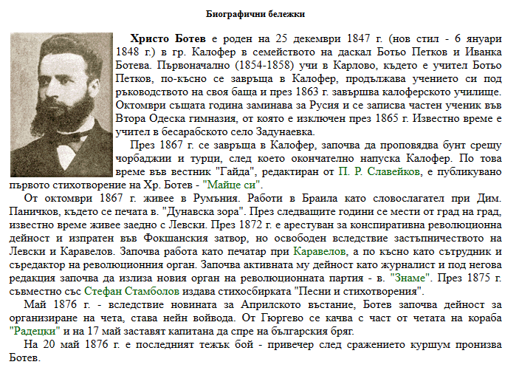
- Къде и кога е роден Ботев?
- Кои са родителите му?
- Какво образование има и какво е работил?
- Кое е първото мъ стихотворение и къде е публикувано?
- Как Ботев е свързан с Априлското въстание?
- Къде и кога умира?

Български езкик
Определение - открива се с въпросите: Какъв?, Каква?, Какво?, Какви? подчертава се с една вълнообразна линия.
Моля, откриийте и подчертайте главните (подлог и сказуемо) и второстепенните (допълнение и определение) части във всяко от изброените изречения:

- Ние ядем шоколадов сладолед.
- Кирил спортува народни танци.
- Тате ще гледа футболен мач.
- Аз обичам моята мила и красива страна.
- Сивото коте падна.

